**Chor der Erste Bank**

**Proben- und Auftrittsplan Sommer-Semester 2018**

|  |  |  |  |  |  |
| --- | --- | --- | --- | --- | --- |
| P=Probe  A=Auftritt | **Wochentag** | **Datum** | **Uhrzeit** | **Ort** | **Anmerkungen** |
| P | Di. | 16.01.2018 | 17:45 – 19:45 | Erste Campus, Kantine |  |
| P | Di. | 23.01.2018 | 17:45 – 19:45 | Erste Campus, Kantine |  |
| P | Di. | 30.01.2018 | 17:45 – 19:45 | Erste Campus, Kantine |  |
| P | Di. | 06.02.2018 | 17:45 – 19:45 | Erste Campus, Kantine |  |
| P | Di. | 13.02.2018 | 17:45 – 19:45 | Erste Campus, TrainingsCenter |  |
| ~~P~~ | ~~Di.~~ | ~~20.02.2018~~ | ~~17:45 – 19:45~~ | ~~Erste Campus, Kantine~~ | ausgefallen! |
| P | Di. | 27.02.2018 | 17:45 – 19:45 | Erste Campus, Kantine |  |
| P | Mo. | 05.03.2018 | 17:45 – 19:45 | Erste Campus, Kantine | Ersatztermin für Dienstag 6.3. |
| P | Di. | 13.03.2018 | 17:45 – 19:45 | Erste Campus, Kantine |  |
| P | Di. | 20.03.2018 | 17:45 – 19:45 | Erste Campus, TrainingsCenter |  |
| P | Di. | 27.03.2018 | 17:45 – 19:45 | Erste Campus, Kantine |  |
| P | Di. | 03.04.2018 | 17:45 – 19:45 | Erste Campus, Kantine |  |
| P | Di. | 10.04.2018 | 17:45 – 19:45 | Erste Campus, Kantine |  |
| P | Di. | 17.04.2018 | 17:45 – 19:45 | Erste Campus, Kantine |  |
| P | Di. | 24.04.2018 | 17:45 – 19:45 | Erste Campus, Kantine |  |
| P | Sa | 05.05.2018 | 09:00 – 18:00 | Pfarre St. Hemma, Wien 13 | Wattmanngasse 105,  1130 Wien |
| P | Di. | 08.05.2018 | 17:45 – 19:45 | Erste Campus, Kantine |  |
| P | Sa | 12.05.2018 | 09:00 – 18:00 | Pfarre St. Hemma, Wien 13 | Wattmanngasse 105,  1130 Wien |
| P | Di. | 15.05.2018 | 17:45 – 19:45 | Erste Campus, Kantine |  |
| P | Di. | 22.05.2018 | 17:45 – 19:45 | Erste Campus, Kantine |  |
| **A** | **Fr.** | **25.05.2018** | **19:30** | **Festsaal des Amtshauses Wien 16., Richard-Wagner-Platz 19, 2. Stock** | **Details Treffpunkt etc. folgen!** |
| P | Di. | 29.05.2018 | 17:45 – 19:45 | Erste Campus, Kantine | Nach Sommerkonzert – Probenende noch offen |
| P | Di. | 05.06.2018 | 17:45 – 19:45 | Erste Campus, Kantine | Nach Sommerkonzert – Probenende noch offen |
| P | Di. | 12.06.2018 | 17:45 – 19:45 | Erste Campus, Kantine | Nach Sommerkonzert – Probenende noch offen |
| P | Di. | 19.06.2018 | 17:45 – 19:45 | Erste Campus, Kantine | Nach Sommerkonzert – Probenende noch offen |
| P | Di. | 26.06.2018 | 17:45 – 19:45 | Erste Campus, Kantine | Nach Sommerkonzert – Probenende noch offen |

[www.chordererstebank.net](http://www.chordererstebank.net)

**Proberäume:**

Wegbeschreibung Kantine am Erste Campus/1. Obergeschoss:

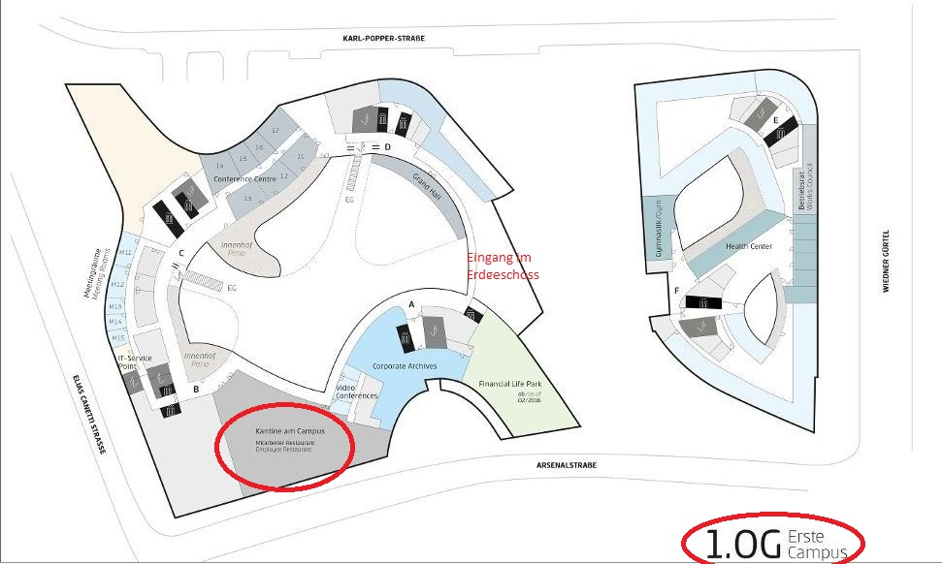

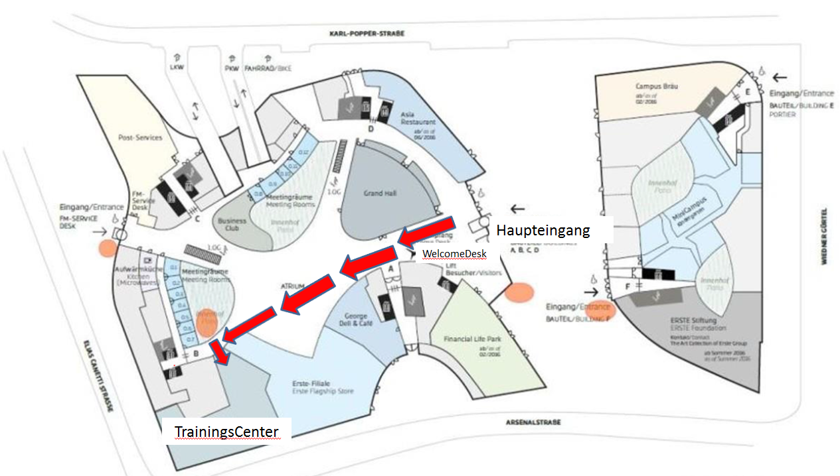Wegbeschreibung TrainingsCenter am Erste Campus/Erdgeschoss: